МIНIСТЭРСТВА  ПРЫРОДНЫХ РЭСУРСАЎ I АХОВЫ НАВАКОЛЬНАГА АСЯРОДДЗЯ  РЭСПУБЛIКI БЕЛАРУСЬ  МIНПРЫРОДЫ |  | 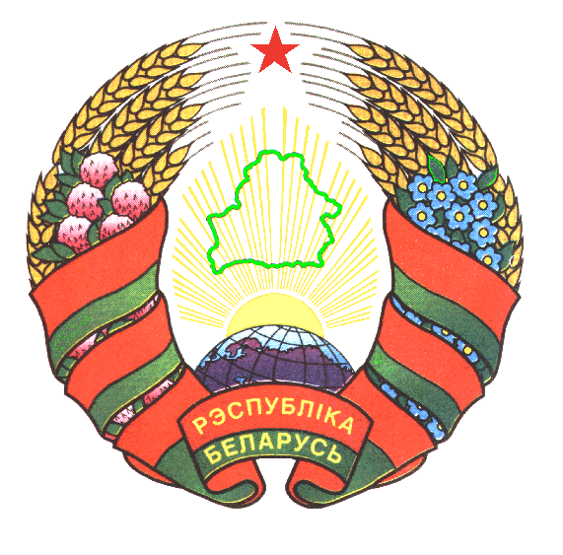 |  | МИНИСТЕРСТВО  ПРИРОДНЫХ РЕСУРСОВ И ОХРАНЫ ОКРУЖАЮЩЕЙ СРЕДЫ  РЕСПУБЛИКИ БЕЛАРУСЬ  МИНПРИРОДЫ
ПАСТАНОВА |  |  |  | ПОСТАНОВЛЕНИЕ
№ .
г. Мiнск |  |  |  | г. Минск
 | О внесении изменения в постановление Министерства природных ресурсов и охраны окружающей среды Республики Беларусь от 30 мая 2014 г. № 25

На основании части второй пункта 4 статьи 236 Закона Республики Беларусь от 10 января 2014 года «О таможенном регулировании в Республике Беларусь» и пункта 9 Положения о Министерстве природных ресурсов и охраны окружающей среды Республики Беларусь, утвержденного постановлением Совета Министров Республики Беларусь от 20 июня 2013 г. № 503 «О некоторых вопросах Министерства природных ресурсов и охраны окружающей среды Республики Беларусь», Министерство природных ресурсов и охраны окружающей среды Республики Беларусь
ПОСТАНОВЛЯЕТ:

1. из приложения 1 к Инструкции о порядке выдачи заключения о возможности уничтожения товаров, предназначенных для помещения под таможенную процедуру уничтожения, утвержденной постановлением Министерства природных ресурсов и охраны окружающей среды Республики Беларусь от 30 мая 2014 г. № 25 «Об утверждении Инструкции о порядке выдачи заключения о возможности уничтожения товаров, предназначенных для помещения под таможенную процедуру уничтожения» (Национальный правовой Интернет-портал Республики Беларусь, 10.07.2014, 8/28826), слова «М.П.» исключить.

2. Настоящее постановление вступает в силу после его официального опубликования.

Министр А.П. Худык

СОГЛАСОВАНО
Председатель Государственного
таможенного комитета
Республики Беларусь

________________ Ю.А. Сенько

___. ___. 2018

